RIWAYAT HIDUP

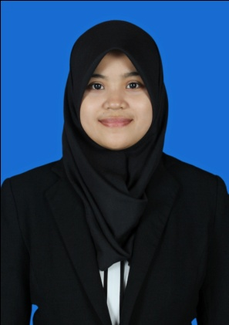
Rezky Wachyuni, lahir pada tanggal 1 Juli 1994 di Kabupaten Selayar, anak ketiga dari tiga bersaudara dari pasangan H. Nur Alam, S.Sos. dan Hj. Darwani.
Pada Tahun 2001 peneliti memasuki sekolah dasar di SDN Benteng Timur Selayar hingga kelas lima, Peneliti menyelesaikan studi sekolah dasar di SDN Balang-balang Kabupaten Jeneponto. Pada Tahun 2007 peneliti melanjutkan ke SMP Khusus Kabupaten Jeneponto hingga kelas delapan (dua) dan menamatkan studi menengah pertama di SMP Negeri 1 Pallangga Kabupaten Gowa dan tamat pada tahun 2010.
Kemudian di tahun yang sama peneliti melanjutkan pendidikan di SMA Negeri 1 Pallangga dan tamat pada tahun 2013. Pada tahun 2013 peneliti melanjutkan studi di Program Studi Pendidikan Guru sekolah Dasar (PGSD) Strata Satu. Fakultas Ilmu Pendidikan (FIP) Universitas Negeri Makassar. Selama mengikuti proses perkuliahan, peneliti juga aktif sebagai anggota Komunitas Laboratorium Program Studi PGSD FIP UNM (2013-2017), Ketua Usaha Kesehatan Sekolah Program Studi PGSD FIP UNM (2014-2016), dan sebagai anggota KSR PMI 101 unit UNM (2014-2017). Peneliti juga merupakan alumni KKN PPL Internasional SEAMEO(2016).

